 | Министерство науки и высшего образования Российской Федерации  Федеральное государственное бюджетное образовательное учреждение  высшего образования  «Московский государственный технический университет  имени Н.Э. Баумана  (национальный исследовательский университет)»  (МГТУ им. Н.Э. Баумана)

ФАКУЛЬТЕТ Информатика и системы управления

КАФЕДРА Компьютерные системы и сети (ИУ6)

НАПРАВЛЕНИЕ ПОДГОТОВКИ 09.03.01 Информатика и вычислительная техника

Отчет
по лабораторной работе № | 3
Название:

Классы

Дисциплина: Разработка приложений на языке C#

Студент | ИУ6-73Б |  |  | К.А. Логачев
 | (Группа) |  | (Подпись, дата) | (И.О. Фамилия)
Преподаватель |  |  |  | А.М. Минитаева
 |  |  | (Подпись, дата) | (И.О. Фамилия)

Москва, 2024

Задание:
Разработать консольное приложение для учета задач и проектов в отделе закупок. Программа позволяет хранить информацию о задачах, связанных с закупками товаров и материалов, включая название задачи, описание, статус выполнения, ответственного специалиста по закупкам и срок выполнения. Реализовать возможность добавления новых задач, назначения ответственных, изменения статусов и отображения задач по специалисту по закупкам.

Выполнение

Код программы:
using System;
using System.Collections.Generic;
using System.Linq;
using System.Text;
using System.Threading.Tasks;

namespace lr3 {
// Задача
public class Task {
private string title;
private string description;
private string status;
private string responsible;
private DateTime dueDate;

public Task(string title, string description, string responsible,
DateTime dueDate) {
this.title = title;
this.description = description;
this.responsible = responsible;
this.dueDate = dueDate;
this.status = "Не выполнено";
}

public void ChangeStatus(string newStatus) {
this.status = newStatus;
}

public void DisplayTaskInfo() {
Console.WriteLine($"Задача: {this.title}");
Console.WriteLine($"Описание: {this.description}");
Console.WriteLine($"Ответственный: {this.responsible}");
Console.WriteLine($"Срок выполнения: {this.dueDate.ToShortDateString()}");
Console.WriteLine($"Статус: {this.status}");
Console.WriteLine();
}

public bool CheckResponsible(string responsible) {
return this.responsible == responsible;
}
}

// Проект
public class Project {
private string name;
private List<Task> tasks;

public Project(string name) {
this.name = name;
this.tasks = new List<Task>();
}

public void AddTask(Task task) {
this.tasks.Add(task);
}

public void DisplayAllTasks() {
Console.WriteLine($"Проект: {this.name}");
foreach (var task in this.tasks) {
task.DisplayTaskInfo();
}
}

public void DisplayTasksByResponsible(string responsible) {
Console.WriteLine($"Задачи для специалиста: {responsible}");
foreach (var task in this.tasks) {
if (task.CheckResponsible(responsible)) {
task.DisplayTaskInfo();
}
}
}
}

// Отдел закупок
public class ProcurementDepartment {
private List<Project> projects;

public ProcurementDepartment() {
this.projects = new List<Project>();
}

public void AddProject(Project project) {
this.projects.Add(project);
}

public void DisplayAllProjects() {
foreach (var project in this.projects) {
project.DisplayAllTasks();
}
}

public void DisplayTasksForResponsible(string responsible) {
foreach (var project in this.projects) {
project.DisplayTasksByResponsible(responsible);
}
}
}

class Program {
static void Main(string[] args) {
ProcurementDepartment department = new ProcurementDepartment();

// Добавляем примерный проект
Project project1 = new Project("Закупка офисной техники");
department.AddProject(project1);

// Добавляем задачи в проект
Task task1 = new Task("Закупка компьютеров", "Закупить 10 компьютеров",
"Иванов Иван", new DateTime(2024, 10, 15));
Task task2 = new Task("Закупка принтеров", "Закупить 5 принтеров",
"Петров Петр", new DateTime(2024, 11, 20));

project1.AddTask(task1);
project1.AddTask(task2);

// Отображение всех задач
Console.WriteLine("Все задачи по проектам:");
department.DisplayAllProjects();

// Изменяем статус задачи
task1.ChangeStatus("Выполнено");

// Отображение задач по ответственному
Console.WriteLine("Задачи для Иванова Ивана:");
department.DisplayTasksForResponsible("Иванов Иван");

// Пример добавления новой задачи
Task task3 = new Task("Закупка бумаги", "Закупить бумагу для принтера",
"Сидоров Сидор", new DateTime(2024, 12, 5));
project1.AddTask(task3);

// Отображение обновленного списка задач
Console.WriteLine("Обновленный список всех задач:");
department.DisplayAllProjects();
}
}
}

Работа программы представлена на рисунке 1

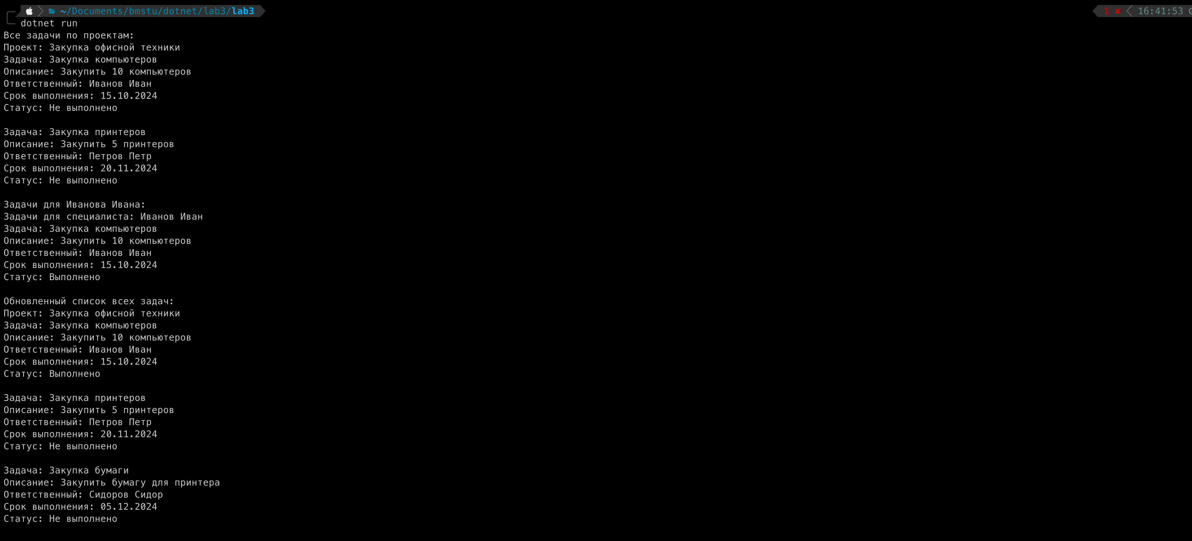Рисунок 1 – Результат

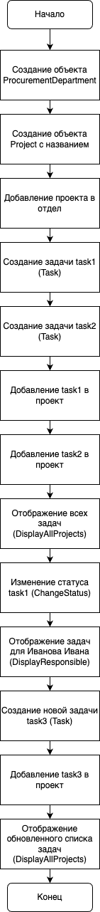

Вывод:
В ходе выполнения лабораторной работы были изучены классы в языке C#. В том числе их формальное описание, объявление и оператор создания класса. Рассмотрены методы и свойства, используемые внутри классов и за их пределами, а также управление уровнем доступности кода с помощью модификаторов доступа.
Полученные знания применены на практике для реализации отдела закупок.

